文件编号： 密级：
文本状态：

需求规格说明书

编制 日期

校对 日期

审核 日期

文档修改历史记录

姓名 | 日期 | 编写/修改目的 | 版本

目 录

1. 引言 4
1.1. 目的 4
1.2. 预期的读者 4
1.3. 参考文献 4
2. 产品的前景 5
2.1. 产品的功能 5
2.2. 用户类和特征 5
2.3. 运行环境 5
2.4. 设计和实现上的限制 5
2.5. 假设和依赖（可裁剪） 5
3. 外部接口需求（内容可裁剪） 6
3.1. 用户界面 6
3.2. 硬件接口 6
3.3. 软件接口 6
3.4. 通信接口 7
4. 系统需求 7
4.1. 配置 7
4.1.1. 网络存储 7
4.1.1.1. Windows 7
4.1.1.2. Mac 7
4.2. 接口 7
4.3. 功能需求 7
4.3.1. 登录与退出 8
4.3.2. 用户信息 8
4.3.3. 用户空间 8
4.3.3.1. 设置 8
4.3.3.2. 权限 8
4.3.3.3. 资产 8
4.3.3.3.1. 分类 8
4.3.3.4. 空间显示 8
4.3.3.4.1. 数据来源 8
4.3.3.4.2. 数据列表显示 9
4.3.3.4.2.1. 列表、图标、详细信息 9
4.3.3.4.2.2. 选中状态切换 10
4.3.3.4.2.3. 资产详细信息 10
4.3.3.4.3. 搜索和过滤 10
4.3.3.4.3.1. 素材类型过滤 10
4.3.3.4.3.2. 时间过滤 10
4.3.3.4.3.3. 关键词搜索 11
4.3.3.5. 资源管理 11
4.3.3.5.1. 通用操作 11
4.3.3.5.2. 上传下载 12
4.3.3.5.3. 标题 12
4.3.3.5.4. 场记 13
4.3.3.5.5. 流程 13
4.3.3.6. 创建工程 13
4.3.3.6.1. XEdit工程 13
4.3.3.6.2. FC工程 13
4.3.3.6.3. MC工程 14
4.3.3.6.4. Edius 14
4.3.3.6.5. 英夫美迪 14
4.3.3.6.6. Premiere 14
4.3.3.6.7. PhotoShop 14
4.3.4. 用户任务 14
4.3.4.1. 任务 14
4.3.4.2. 任务列表显示 14
4.3.4.2.1. 搜索和过滤 14
4.3.4.3. 任务管理 15
4.4. 界面风格 15
4.5. 其它非功能需求 15
4.5.1. 性能需求 15
4.5.2. 安全设施需求 16
4.5.3. 安全性需求 16
4.5.4. 软件质量属性 16
4.5.5. 业务规则 16
4.6. 用户文档 16
5. 其它需求 17
6. 待定事宜 17

引言
【对软件需求规格说明的进行纵览描述，这有助于读者理解文档如何编写并且如何阅读和解释】

目的
【对产品进行定义，对指定的软件及其目的的予以简短描述，包括利益和目标。把软件与企业目标或业务策略相联系。并描述该文档中的书写目的】
Sphere系列产品的桌面前端。

预期的读者
【此处可列举软件需求规格说明所针对的不同读者，例如开发人员、项目经理、营销人员、用户、测试人员或文档的编写人员。】
产品
项目经理
开发人员
测试人员

参考文献
【列举了编写软件需求规格说明时所参考的资料或其它资源。】
这可能包括用户界面风格指导、合同、标准、系统需求规格说明、使用实例文档，或相关产品的软件需求规格说明。
如：
    - GB/T 11457 软件工程术语；
    - GB 8566 计算机软件开发规范；
    - GB 8567 计算机软件产品开发文件编制指南；
    - 《需求规格说明书编制指南》，XAT-BZZN-01,2001-09-01。综合描述

产品的前景
【描述软件需求规格说明中所定义的产品的背景和起源。】
代替老系统中的相应产品。

产品的功能
【概述产品所具有的主要功能。其详细内容将在后面章节中描述，所以在此只需要概略地总结。需要较好地组织产品的功能，使每个读者都易于理解。】
显示空间资源，发起针对空间资源的各种操作
显示任务列表，发起任务相关的各种操作

用户类和特征
【确定可能使用该产品的不同用户类并描述它们相关的特征。有一些需求可能只与特定的用户类相关。】
终端用户：台站编审、制作人员

运行环境
【描述软件的运行环境，包括硬件平台、操作系统和版本，还有其它的软件组件或与其共存的应用程序。】
Windows
MAC

设计和实现上的限制
【确定影响开发人员自由选择的问题，并说明这些问题为什么成为一种限制。】

假设和依赖（可裁剪）
【列举在对软件需求规格说明中影响需求陈述的假设因素(与已知因素相对立)。这可能包括你打算要用的商业组件或有关开发或运行环境的问题。你可能认为产品将符合一个特殊的用户界面设计约定，但是另一个读者却可能不这样认为。如果这些假设不正确、不一致或被更改，就会使项目受到影响。
此外，确定项目对外部因素存在的依赖。例如，如果你打算把其它项目开发的组件集成到系统中，那么你就要依赖那个项目按时提供正确的操作组件。如果这些依赖已经记录到其它文档(例如项目计划)中了，那么在此就可以参考其它文档。】

外部接口需求（内容可裁剪）
【利用本节来确定可以保证新产品与外部组件正确连接的需求。】
可使用关联图表示了高层抽象的外部接。需要把对接口数据和控制组件的详细描述写入数据字典中。如果产品的不同部分有不同的外部接口，那么应把这些外部接口的详细需求并入到这一部分的实例中。
NSite V3

用户界面
【陈述所需要的用户界面的软件组件。描述每个用户界面的逻辑特征。而对于用户界面的细节，例如特定对话框的布局，应该写入一个独立的用户界面规格说明中，而不能写入软件需求规格说明中。】
见功能需求部分

硬件接口
【描述系统中软件和硬件每一接口的特征。这种描述可能包括支持的硬件类型、软硬件之间交流的数据和控制信息的性质以及所使用的通信协议】
无

软件接口
【描述该产品与其它外部组件(由名字和版本识别)的连接。包括数据库、操作系统、工具、库和集成的商业组件。明确并描述在软件组件之间交换数据或消息的目的。描述所需要的服务以及内部组件通信的性质。确定将在组件之间共享的数据。】
无

通信接口
【描述与产品所使用的通信功能相关的需求。包括电子邮件、Web 浏览器、网络通信标准或协议及电子表格等等。定义了相关的消息格式。规定通信安全或加密问题、数据传输速率和同步通信机制。】
HTTP

系统需求

配置

网络存储

Windows

Mac

接口
NSite 3.0及以上

功能需求
【详列出与该特性相关的详细功能需求。
这些是必须提交给用户的软件功能，使用户可以使用所提供的特性执行服务或者使用所指定的使用实例执行任务。描述产品如何响应可预知的出错条件或者非法输入或动作。】

登录与退出

用户信息

用户空间

设置
保存当前设置，下次登录时重载
设置包含：
- 当前选中的视图

权限
左侧文件夹目录中，对组的资产，每个人有不同的权限
现有代码在onSessionChange中进行设置

资产

分类
标题
图片
音视频

空间显示

数据来源
来源：用户空间、组空间、回收站、分享
显示每个空间中的目录结构
左侧显示目录中的内容
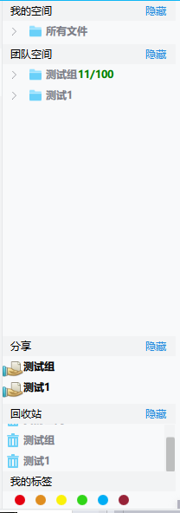

数据列表显示

列表、图标、详细信息
全部数据位于listModel 中


选中状态切换


资产详细信息
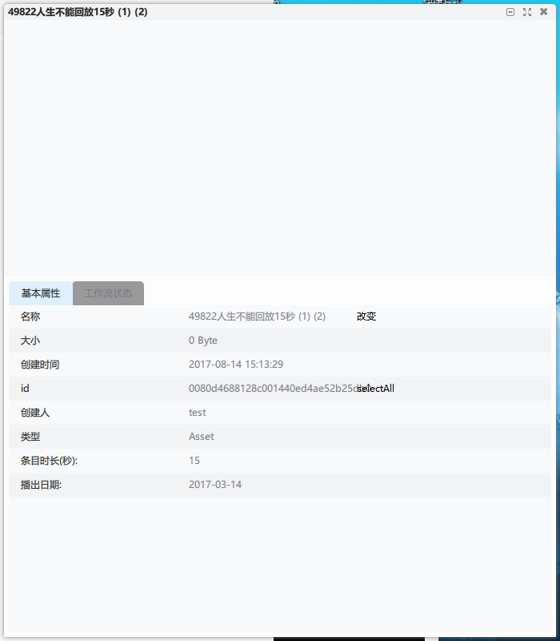
分三个部分：
上侧是播放器
下侧第一个Tab页是属性
下侧第二个Tab页是与素村关联的流程信息

搜索和过滤

素材类型过滤


时间过滤

按时间范围过滤
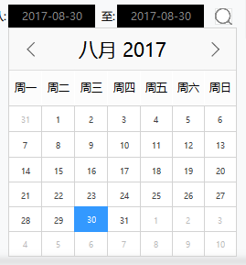

关键词搜索

本地查询，只查名称

资源管理

通用操作
打开：打开第一个文件

复制

剪切

粘贴：创建新资产

重命名

刷新

全选

取消全选

删除

分享：getGroup，给台站所有的组

接收分享

发送到Mediasphere：发送到内容库

上传下载
下载：触发方式：双击，拖拽，左键菜单

批量上传

上传视音频文件：视音频分离文件

上传Tag序列：江苏远景的功能

上传文件夹
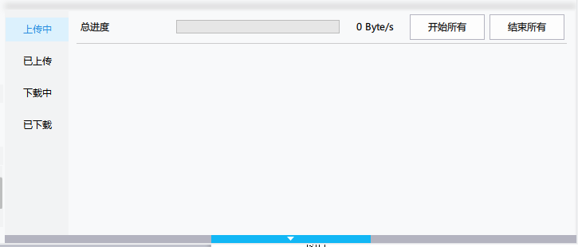

标题


创建：打开一个网页，创建标题资产。找李冰
可以把资产拖过来，使标题关联一个资产

编辑

场记
检索：打开场记检索的页面

流程
发起：创建流程，

创建工程

XEdit工程


FC工程
只在MAC上

MC工程

Edius

英夫美迪

Premiere

PhotoShop

用户任务

任务

任务列表显示
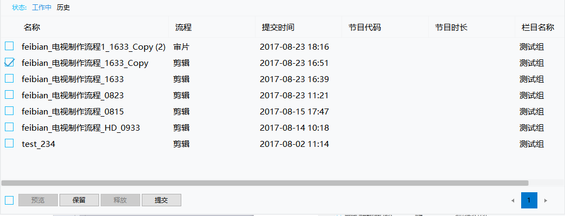

搜索和过滤
当前工作中

历史，时间段

任务管理
选中

全选

预览

保留

释放

详细信息

启动大洋非编

提交：如果有分支形的任务，这时有两个按钮

界面风格

其它非功能需求
【这部分列举出所有非功能需求。如产品的易用程度如何，执行速度如何，可靠性如何，当发生异常情况时，系统如何处理，而不是外部接口需求和限制。】

性能需求
【阐述不同的应用领域对产品性能的需求，并解释它们的原理以帮助开发人员作出合理的设计选择。 确定相互合作的用户数或者所支持的操作、响应时间以及与实时系统的时间关系。可以在这里定义容量需求，例如存储器和磁盘空间的需求或者存储在数据库中表的最大行数。尽可能详细地确定性能需求。可能需要针对每个功能需求或特性分别陈述其性能需求，而不是把它们都集中在一起陈述。】

安全设施需求
【详尽陈述与产品使用过程中可能发生的损失、破坏或危害相关的需求。
定义必须采取的安全保护或动作，还有那些预防的潜在的危险动作。明确产品必须遵从的安全标准、策略或规则。】

安全性需求
【详尽陈述与系统安全性、完整性或与私人问题相关的需求】
这些问题将会影响到产品的使用和产品所创建或使用的数据的保护。
定义用户身份确认或授权需求。明确产品必须满足的安全性或保密性策略。

软件质量属性
【详尽陈述与客户或开发人员至关重要的其它产品质量特性。
这些特性必须是确定、定量的并在可能时是可验证的。至少应指明不同属性的相对侧重点，例如易用程度优于易学程度，或者可移植性优于有效性。】

业务规则
【列举出有关产品的所有操作规则。例如什么人在特定环境下可以进行何种操作。这些本身不是功能需求，但它们可以暗示某些功能需求执行这些规则。 】

用户文档
【列举出将与软件一同发行的用户文档部分。例如，用户手册、在线帮助和教程。明确所有已知的用户文档的交付格式或标准。】

其它需求
【定义在软件需求规格说明的以上部分未出现的需求。
例如国际化需求或法律上的需求。还可以增加有关操作、管理和维护部分来完善产品安装、配置、启动和关闭、修复和容错，以及登录和监控操作等方面的需求。】

待定事宜

